Jak złożyć wniosek RDZ-M o zwolnienie z obowiązku opłacenia należności z tytułu składek (dla płatników, którzy świadczyli usługi na rzecz muzeów)

Jak utworzyć wniosek RDZ-M
- Zaloguj się do swojego konta na PUE ZUS.
- Przejdź do zakładki [Ogólny] lub [Płatnik].
- Wybierz z bocznego menu [Dokumenty i Wiadomości] - [Dokumenty robocze].
- Kliknij przycisk [Utwórz nowy] - wniosek RDZ-M możesz wybrać z listy dokumentów.
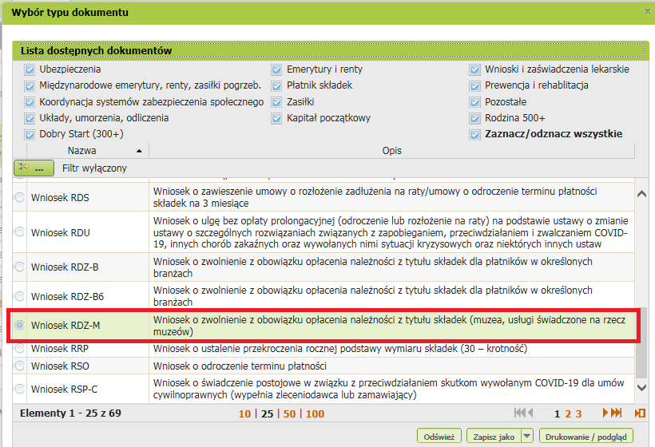
Możesz też skorzystać z filtra i wyszukać wniosek np. po nazwie.

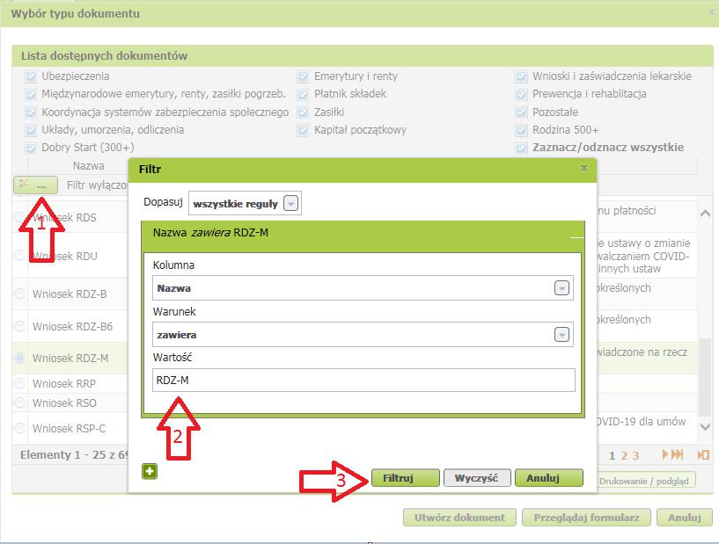
- Zaznacz wniosek i kliknij [Utwórz dokument].
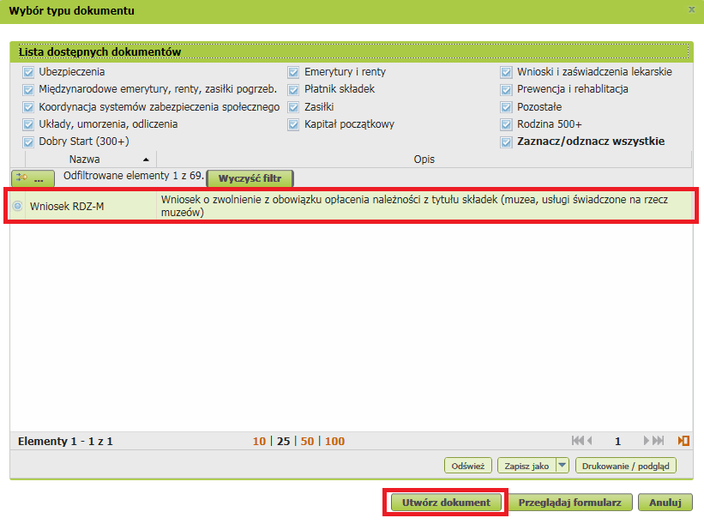
Wniosek możesz także wypełnić z menu [Usługi] – [Katalog usług].
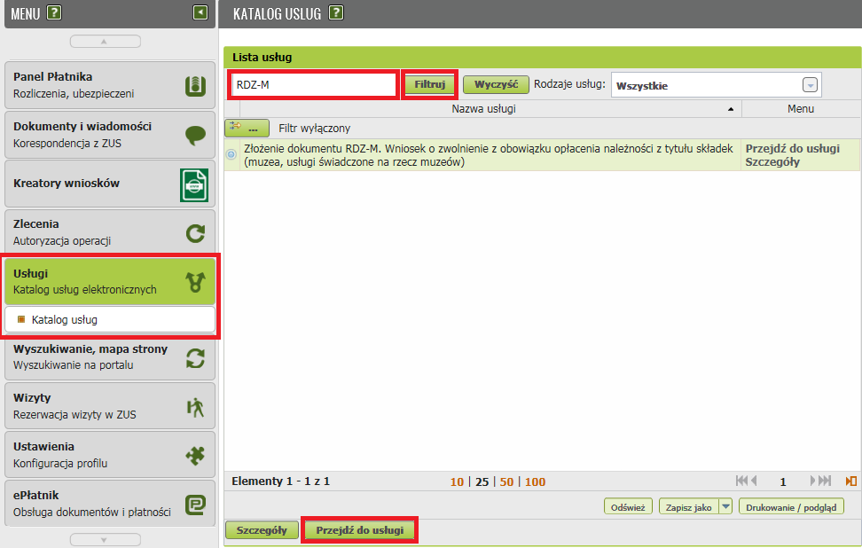

Jak wypełnić wniosek RDZ-M
Formularz wniosku będzie częściowo wypełniony Twoimi danymi. Pobiorą się one automatycznie z profilu PUE ZUS (w tym adres e-mail). Jeśli na profilu podałeś numer telefonu, będzie on również we wniosku. Zarówno adres e-mail i numer telefonu możesz zmienić w ustawieniach konta lub we wniosku. Podaj adres do korespondencji.
- Zaznacz jeden checkbox.
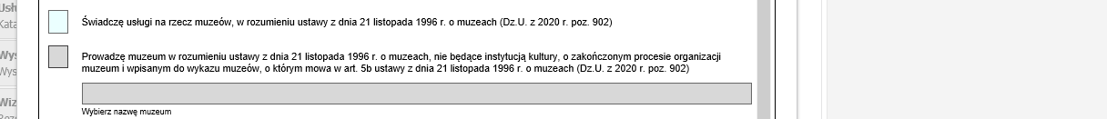
- Kliknij na strzałkę aby rozwinąć listę i wskaż za jaki miesiąc występujesz o zwolnienie z obowiązku opłacania składek. Możesz wybrać maksymalnie 3 miesiące.
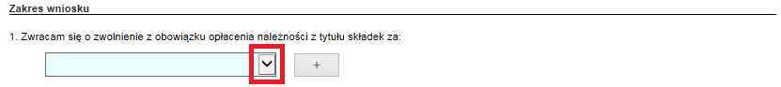
- Podaj swój kod PKD w oświadczeniu.
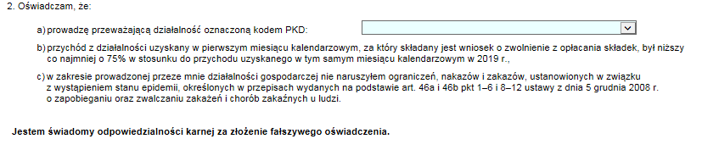
- W sekcji II Informacje wymagane przy ubieganiu się o pomoc publiczną związaną z zapobieganiem, przeciwdziałaniem i zwalczaniem COVID-19 oraz jej skutków (zgodnie z formularzem dostępnym na stronie https://www.uokik.gov.pl) zaznacz pole, które odpowiada wielkości Twojej firmy. Gdy najedziesz kursorem na odpowiednie pole, wyświetli się podpowiedź.
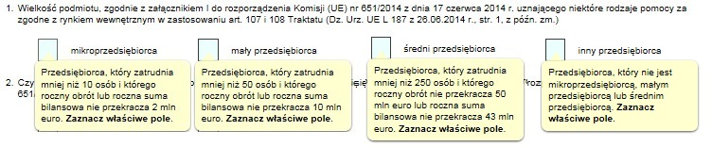
Zaznacz, czy Twoja firma jest powiązana z innymi przedsiębiorcami.
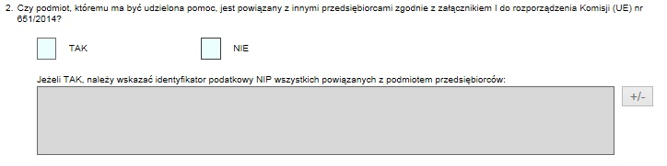
Jeśli Twoja firma jest powiązana z innymi przedsiębiorcami, kliknij przycisk [+/-] po prawej stronie.
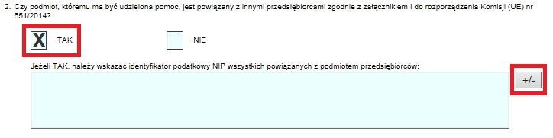
Pojawi się nowe okno. Kliknij [Dodaj].
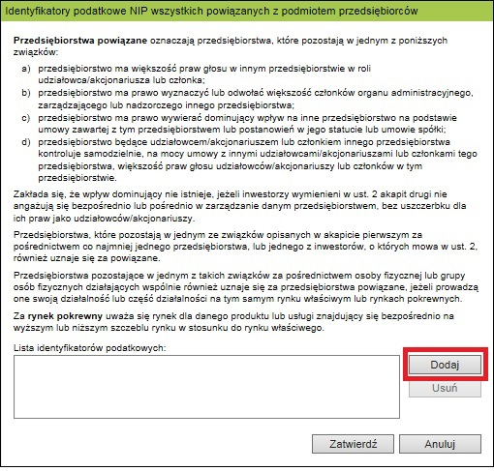
Wpisz NIP powiązanego przedsiębiorcy i kliknij [Zatwierdź].
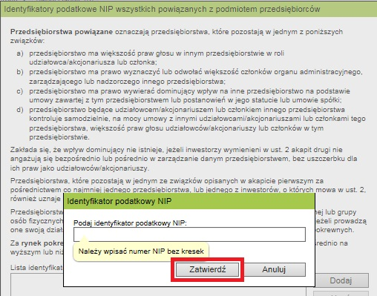
NIP pojawi się na liście. Na liście muszą być NIP wszystkich powiązanych przedsiębiorców. Następnie kliknij [Zatwierdź].

  - Kliknij ikonę kalendarza po prawej stronie i wybierz datę utworzenia podmiotu.
- w sekcji Informacje dotyczące sytuacji ekonomicznej podmiotu, któremu ma być udzielona pomoc publiczna zgodnie z komunikatem Komisji Europejskiej (2020/C 91 I/01 z 20.03.2020.r.) zaznacz odpowiednie pola w pkt 4–7.
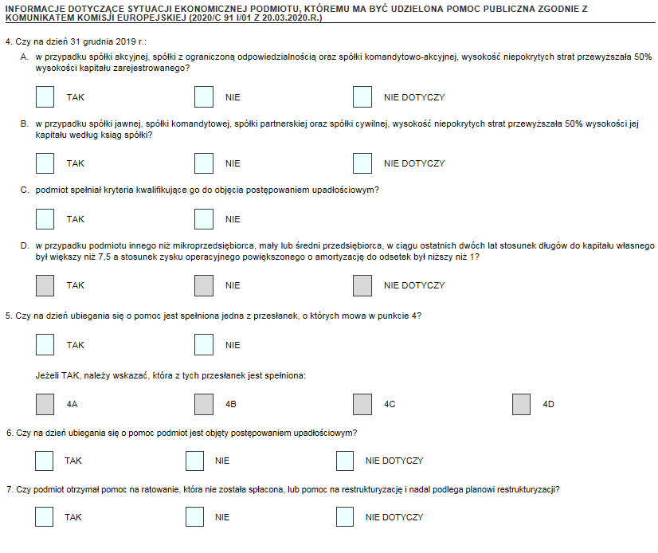
- w sekcji Informacje dotyczące formy prawnej podmiotu, któremu ma być udzielona pomoc publiczna zaznacz odpowiednie pole w pkt 8. Jeśli zaznaczysz pole przy odpowiedzi „inna”, odblokuje się okno, w które wpisz formę prawną.
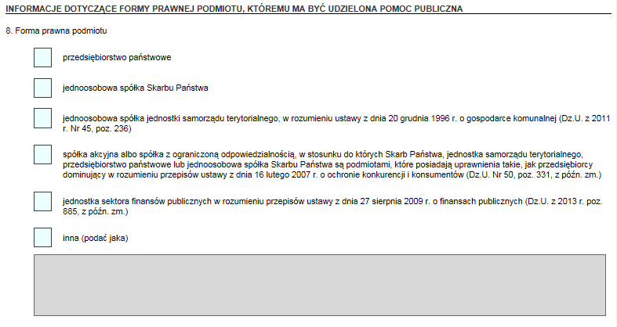

- W sekcji Informacje dotyczące już otrzymanej pomocy publicznej związanej
z zapobieganiem, przeciwdziałaniem i zwalczaniem epidemii COVID-19 oraz jej skutków lub na to samo przedsięwzięcie wskaż, czy Twoja firma otrzymała pomoc spoza ZUS, która rekompensuje negatywne konsekwencje ekonomiczne COVID-19.
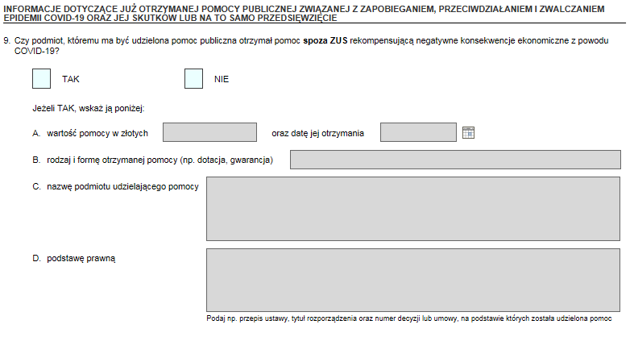
Jeśli otrzymałeś pomoc spoza ZUS wybierz [TAK] i uzupełnij wymagane pola.
Gdy uzupełnisz wniosek, kliknij przycisk [Sprawdź] na górze, po prawej stronie.
Następnie [Zapisz] i [Zamknij].

Jak wysłać wniosek RDZ-M
Gdy wybierzesz przycisk [Wyślij], wyświetli się komunikat z oświadczeniem.
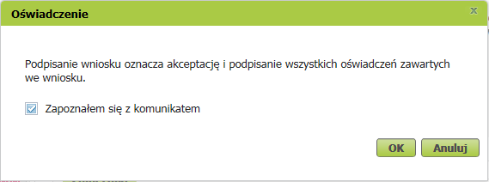
Jeśli się zgadzasz, kliknij [OK]. Wybierz jak chcesz odebrać wiadomość zwrotną z ZUS (na swoje konto na PUE lub pocztą).

Jak podpisać wniosek RDZ-M
Wniosek możesz podpisać za pomocą:
- kwalifikowanego podpisu elektronicznego,
- profilu zaufanego (PZ ePUAP),
- podpisu osobistego (e-dowodu),
- profilu PUE – jeśli wybierzesz ten sposób, nie musisz podawać żadnych dodatkowych danych – wystarczy, że jesteś zalogowany do swojego profilu na PUE ZUS.
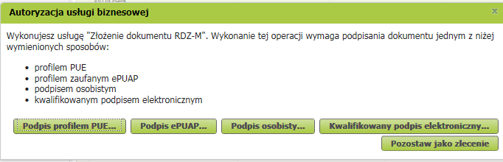
Podpis profilem PUE nie wymaga podawania żadnych dodatkowych danych – wystarczy, że jesteś zalogowany do swojego profilu na portalu PUE ZUS.
Podpis zaufany jest bezpłatny. Aby go uzyskać, złóż wniosek o profil na stronie internetowej www.pz.gov.pl. Następnie potwierdź swoją tożsamość za pośrednictwem bankowości elektronicznej, w placówce ZUS albo w urzędzie miasta lub gminy. Możesz też złożyć wniosek o tymczasowy profil zaufany na stronie internetowej www.pz.gov.pl. Swoją tożsamość potwierdzisz za pośrednictwem wideo rozmowy z urzędnikiem. Uzyskasz w ten sposób profil, który jest ważny 3 miesiące.
Podpis kwalifikowany wydają centra certyfikacji. Jest to usługa płatna. Jej koszt zależy m.in. od okresu ważności, na jaki zostaje wydany certyfikat.
Podpis osobisty (e-dowód) możesz uzyskać bezpłatnie przy składaniu wniosku o nowy dowód osobisty. Certyfikat podpisu osobistego będzie w e-dowodzie. Aby korzystać z podpisu osobistego, musisz mieć czytnik NFC do e-dowodu oraz zainstalować na swoim komputerze odpowiednie oprogramowanie.

